XVIII семинар по реологии
«Реологические исследования материалов.
Модульные решения от Anton Paar»

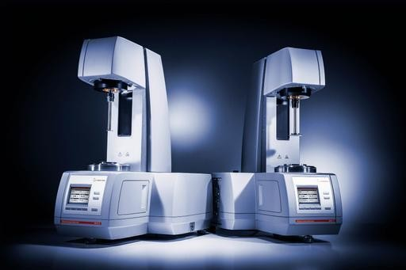

15-16 октября 2019 г.
Москва

ООО «АВРОРА» - эксклюзивный представитель австрийской компании Антон Паар (www.anton- paar.com) на территории России и Беларуси приглашает Вас принять участие в семинаре по реологии.

Дата проведения: 15-16 октября 2019 г., 10.00-18.00, начало регистрации в
9.30. Место проведения: Демонстрационный зал ООО «АВРОРА», Москва, 2-ой Донской проезд, дом 10, строение 4.

Для участия в семинаре приглашаются ученые, аспиранты, сотрудники научных учреждений и промышленных предприятий. На семинаре будут представлены презентации по основам реологии, ротационным и осцилляционным измерениям с показательными измерениями на реометрах MCR 302, MCR 92 и RheolabQC фирмы Anton Paar. Тестовые измерения на образцах участников семинара по предварительной записи.

Рабочий язык семинара – русский.

Предварительная программа семинара.

Вторник, 15.10.2019

9:30 - 10:00 | Регистрация участников семинара
10:00 -10:40 | Реология, часть 1: вязкость и поведение при течении  -введение: реология, вязко-эластическое поведение  - коаксиальные цилиндры, геометрии конус/плита и плита/плита  -определение терминов: напряжение сдвига, скорость сдвига, (сдвиговая) вязкость, Закон вязкости Ньютона  -ротационные тесты: контроль скорости сдвига (CSR), контроль напряжения сдвига (CSS),  -идеально вязкое (ньютоновское) поведение при течении  -сдвиговое утоньшение (псевдоэластическое) при течении, вязкость полимеров при нулевой скорости сдвига;  -сдвиговое утолщение (расширение) при течении
10:40-10:50 | Перерыв (Чай, Кофе)
10:50 - 11:30 | Реология: ротационные тесты  -кривые течения и вязкости, разрушение и восстановление структуры Предел текучести, различные условия тестов и методы анализа Измерение образца с пределом текучести (шоколад или зубная паста).  - зависимость свойств течения от температуры  Реология: упругое и вязкоупругое поведение  -определение терминов: (сдвиговое) напряжение или деформация, модуль сдвига, закон эластичности Гука  скорость напряжения (скорость сдвига)

-идеально эластичное поведение при деформации
-вязкоупругие жидкости и модель Максвелла
-вязкоупругие твёрдые тела и модель Кельвина / Фойгта
11:30 - 12:10 | Перерыв (Чай, Кофе)
12:10:13:00 | Реология: осцилляционные тесты  - введение в осцилляционные тесты, определение терминов:  - Модуль накопления и потерь, фактор потерь или демпинга, векторная диаграмма  - амплитудный тест: линейный диапазон вязкоупругости свойств (LVE)  -частотный тест: несшитые полимеры и точка пересечения кривых G’ и G”,  комплексная вязкость; сшитые полимеры; дисперсии и гели: стабильность при хранении;  - вязкоупругое поведение - зависимость от времени: разрушение и восстановление структуры, образование геля, отверждение, полимеризация  -температурно-зависимое вязкоупругое поведение (DMTA): плавление, точка стеклования;
13:00- 14:00 | Перерыв на обед
14:00 - 14:15 | Демонстрационные измерения: осцилляционный тест PDMS
14:15 - 15:15 | Презентация портфолио реометров Anton Paar: от контроля качества до исследований высочайшего уровня
15:15 - 16:00 | Практические измерения по группам
16:00 - 16:15 | Перерыв (Чай, Кофе)
16:15 - 17:00 | Практические измерения по группам
17:00 - 18:00 | Обсуждение и вопросы

Среда, 16.10.2019

9:30-10:00 | Сбор участников семинара
10:00 – 11:00 | Вводное слово о компании АВРОРА. Общий обзор линеек компании Anton Paar
11:00-11:30 | Ротационные вискозиметры серии ViscoQC, точка гелеобразования, кривая течения, температурное сканирование
11:30 - 12:00 | Модульность реометров серии MCR. Доступные ячейки. Ячейки высокого давления.
12:00 - 12:15 | Перерыв (Чай, Кофе)
12:15 - 12:45 | Демонстрационные измерения на ячейке высокого давления
12:45 - 13:15 | Анализ полимеров. Конвекционные печи к реометрам MCR. Динамический механический термоанализ  (ДМТА): растяжение, сжатие, кручение, изгиб
13:15 - 13:45 | Демонстрационные ДМТА-измерения: определение температуры стеклования
13:45 - 14:05 | Порошковая реология: флюидизация, сила когезии
14:05 - 14:30 | Сравнение двух различных порошков
14:30 - 15:30 | Перерыв на обед
15:30 – 16:00 | Трибологические ячейки. Измерения коэффициента трения и износа. Эффективность смазок.
16:00 - 16:30 | Измерение на трибологической ячейке
16:30 - 16:45 | Экзамен
16:45 - 17:45 | Тестовые измерения образцов участников семинара
17:45 - 18:00 | Подведение результатов экзамена. Вручение сертификатов

Участие в семинаре бесплатное.
Будем рады видеть Вас среди участников нашего семинара!

С уважением,
Отдел продаж Anton Paar

